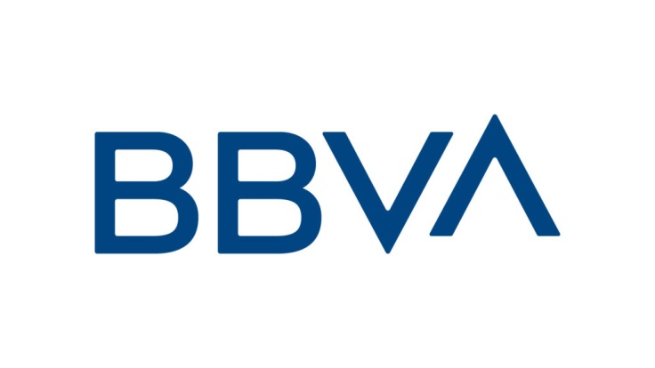
BANCO BILBAO VIZCAYA ARGENTARIA
TOKYO BRANCH

ディスクロージャー誌

2025年12月期

ビルバオ・ビスカヤ・アルヘンタリア銀行
東京支店
(BBVA東京支店)
目次

I. BBVA東京支店に係る事項
支店の概要 | 3
支店の業務内容 | 4
支店の事業概況 | 5
貸借対照表（2025年12月31日現在） | 6
損益計算書（2025年1月1日から2025年12月31日） | 7
貸借対照表（2024年12月31日現在） | 9
損益計算書（2024年1月1日から2024年12月31日） | 10
II. Banco Bilbao Vizcaya Argentaria, S.A. （BBVA）に係る事項
BBVAの概要 | 12
BBVAの事業概況 | 15
BBVAの沿革 | 17
BBVAの投資等 | 18
BBVA 連結貸借対照表 | 20
BBVA 連結損益計算書 | 22

- BBVA東京支店に係る事項

- 支店の概要

○基本概要
和文名称 | ビルバオ・ビスカヤ・アルヘンタリア銀行東京支店
支店所在地 | 東京都中央区八重洲二丁目1番1号  YANMAR TOKYO 7階
日本における代表者  及び役職名 | 龍 道夫  日本における代表者・東京支店長  （2026年4月1日より、日本における代表者・支店長として、嶋田 訓弘 が就任）
銀行免許日 | 2005年（平成17年）3月9日
支店開設日 | 2005年6月1日
登記和文名称 | バンコ・ビルバオ・ビスカヤ・アルヘンタリア・エス・エイ（銀行）

○大株主の状況
 | 氏名又は名称 | 保有株式数 | 発行済株式の総数に占める保有株式の割合
１ |  | 株 | ％

当行はスペインに本店を置く上場銀行であり、株式は市場にて広く一般に保有されております。そのため、特定の大株主に関する情報は開示しておりません。

- 支店の業務内容

ビルバオ・ビスカヤ・アルヘンタリア銀行東京支店では主に次の業務を行っております。

ファイナンス
- ＥＣＡファイナンス
- 航空機ファイナンス（JOLCO）
- シンジケートローンへの参加
- バイラテラルローン
- スタンドバイLCの発行
- グローバルコミットメントラインへの参加

預金
- 円貨・外貨預金の受入れ

その他
- 本邦企業のサポート
ＢＢＶＡグループ全体の窓口として、ＢＢＶＡ海外拠点と取引のある本邦企業に対する海外経済情報の提供や照会に対する対応等。

- M&A関連業務
本邦優良企業に対する海外（主にヨーロッパ・中南米）でのM&A案件の紹介。

- 支店の事業概況

(2025年1月1日から2025年12月31日まで)
2025年度末の東京支店の資産合計は、前年度末比535.01％増の1,429億円となりました。 これは主として貸出金の増加によるものです。 一方負債合計は、前年度末比561.21％増の1,418億円となりました。

当年度の損益の状況につきまして、資金利益は489百万円となりました。 役務取引等利益は前年度比318.23％増の237百万円となりました。 これらの結果、業務粗利益は739百万円となりました。
営業経費は前年度比41.93％増の461百万円となり、このうち人件費は前年度比58.56％増の290百万円となりました。 また、物件費は前年度比8.23％増の145百万円となりました。
これらの結果、当期は40百万円の純利益を計上しております。

以上が、当年度における東京支店の事業の概要です。

財務諸表の適正性等について：
東京支店では、財務諸表の作成に当たって、その業務分担と所管部署が明確化され、各所管部署において適切な業務体制が構築されております。また、全ての重要な情報は支店長に適切に報告されております。これらが有効に機能することにより、財務諸表の適正性は確保されていると認識しております。

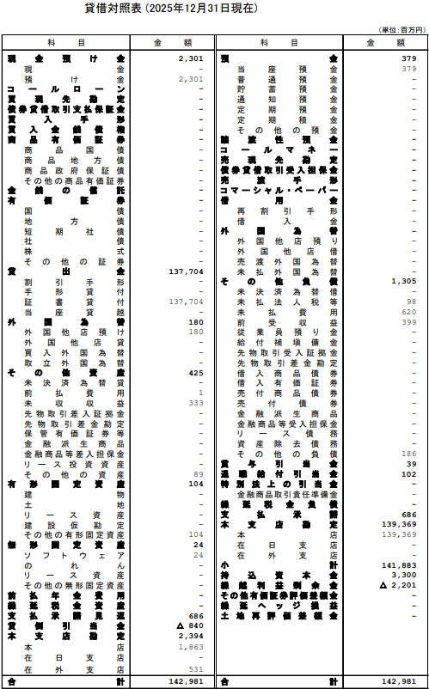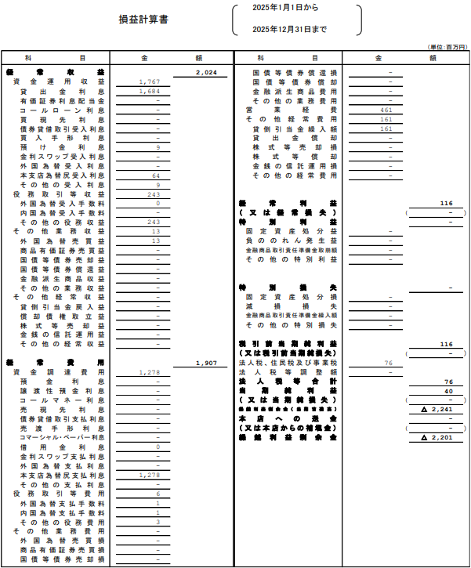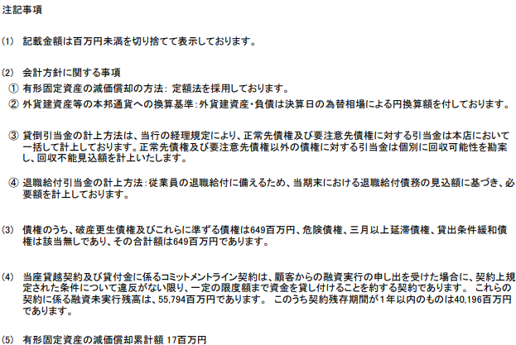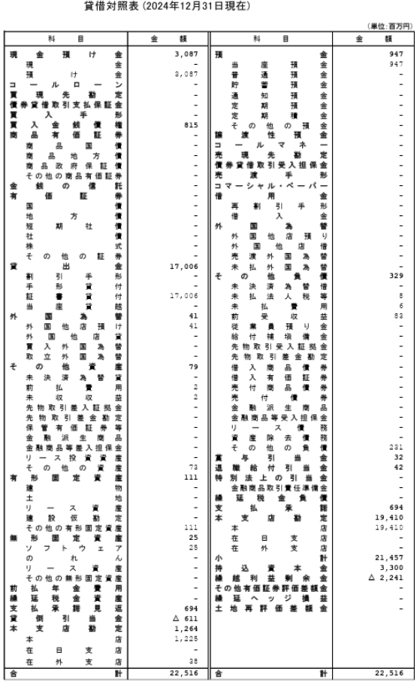
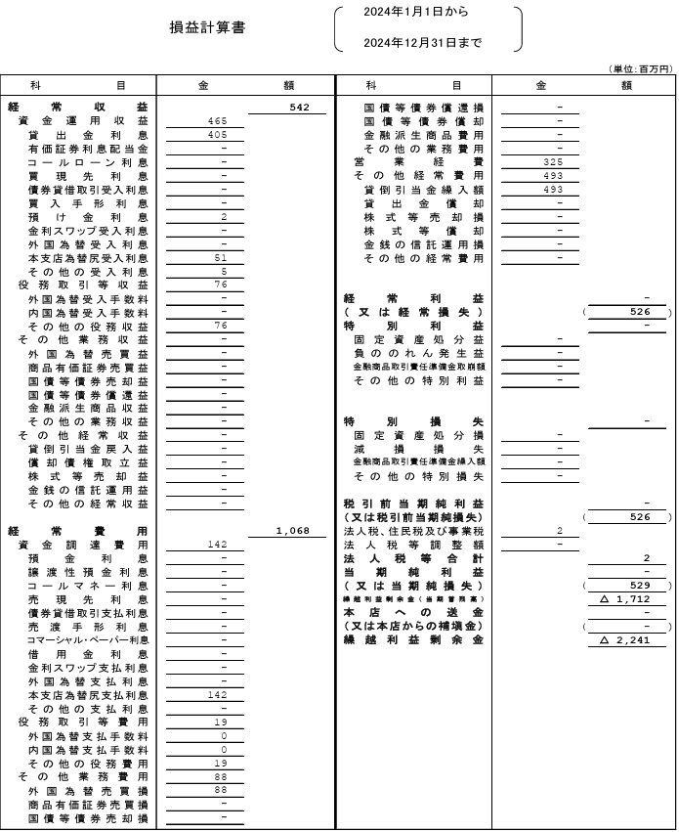

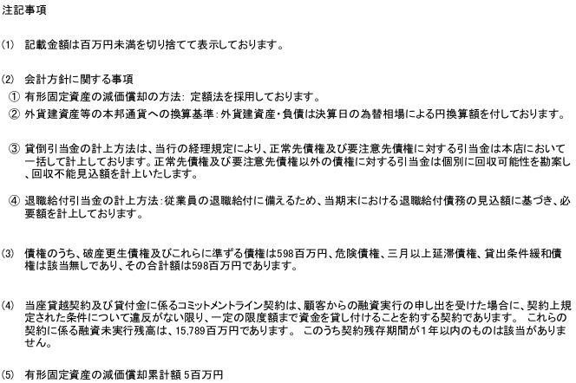

- Banco Bilbao Vizcaya Argentaria, S.A.（BBVA）に係る事項

- BBVAの概要

○基本概要

英文名称 | Banco Bilbao Vizcaya Argentaria, S.A.
代表者 | カルロス・トーレス・ビラ
本店所在地 | スペイン国ビスカヤ県ビルバオ市プラサ・デ・サン・ニコラス4番
設立年月日 | 2000年1月25日
発行株式数 | 5,708,968,700株 （2025年12月末現在）
資本金の額 | 2,797百万ユーロ （2025年12 月末現在）
株式及び  株主 | 発行市場：マドリッド、ロンドン、メキシコ, ニューヨーク（ADR形態）の株式市場において上場しています。  株主の総数は657,193人（2025年12月末現在）です。
従業員数  （グループ） | 期末における地域別従業員数は次のとおりです。
   | 2023/12 | 2024/12 | 2025/12
  スペイン | 27,410 | 28,854 | 29,479
  メキシコ | 46,891 | 48,893 | 47,745
  トルコ | 22,016 | 22,664 | 23,311
  南米 | 23,679 | 23,773 | 24,511
  その他地域 | 1,490 | 1,732 | 2,128
  合計 | 121,486 | 125,916 | 127,174

○主要な海外ネットワークと銀行子会社

海外支店 | ＜欧州地域＞ フランクフルト、ブラッセル、パリ、ミラノ、ロンドン、ポルトガル  ＜北米地域＞ ニューヨーク  ＜アジア地域＞ 東京、香港、シンガポール、台北、上海
駐在員事務所 | ＜北米地域＞ シリコンバレー、ヒューストン  ＜中南米地域＞ サンパウロ、サンティアゴ  ＜アジア地域＞ 北京、ソウル、ムンバイ、アブダビ、ジャカルタ
主要な銀行  子会社 | 「主要な銀行子会社一覧」をご参照ください。

○主要な銀行子会社一覧（2025年12月末時点）

地域 | 国名 | 法人名 | 出資割合
ヨーロッパ | スイス | BBVA (SUIZA) SA | 100.00%
ヨーロッパ | ルーマニア | GARANTI BANK, S.A. | 100.00%
ヨーロッパ | オランダ | GARANTI BANK INTERNATIONAL N.V. | 100.00%
ヨーロッパ | スペイン | BANCO OCCIDENTAL SA | 100.00%
ヨーロッパ | トルコ | GARANTI BBVA AS | 85.97%
中米 | メキシコ | BBVA MEXICO, S.A. INSTITUCION DE BANCA MULTIPLE GRUPO FINANCIERO BBVA MEXICO | 100.00%
南米 | ベネズエラ | BANCO PROVINCIAL SA - BANCO UNIVERSAL | 55.21%
南米 | コロンビア | BBVA COLOMBIA, S.A. | 96.34%
南米 | ペルー | BANCO BBVA PERU SA | 47.13%
南米 | アルゼンチン | BANCO BBVA ARGENTINA S.A. | 66.55%
南米 | アルゼンチン | PSA FINANCE ARGENTINA COMPAÑIA FINANCIERA, S.A. | 50.00%
南米 | アルゼンチン | VOLKSWAGEN FINANCIAL SERVICES COMPAÑIA FINANCIERA, S.A. | 51.00%
南米 | アルゼンチン | ROMBO COMPAÑIA FINANCIERA SA | 40.00%
南米 | ウルグアイ | BANCO BILBAO VIZCAYA ARGENTARIA URUGUAY SA | 100.00%
南米 | ブラジル | BBVA BRASIL BANCO DE INVESTIMENTO SA | 100.00%
南米 | キュラソー | BANCO PROVINCIAL OVERSEAS NV | 100.00%

○外部格付け（2025年12月末現在）

格付け会社 | 長 期 | 短 期 | Outlook
DBRS | A(high) | R-1(middle) | Stable
フィッチ（Fitch） | A | F-1 | Stable
ムーディーズ（Moody’s） | A2 | P-1 | Stable
スタンダード&プアーズ（S&P） | A+ | A-1 | Stable

○BBVAグループの財務・資本及びその他経営状況を示す指標及び計数

項 目 | 2025/12 | 2024/12 | 2023/12
株価および株価パフォーマンス指標 Share and share performance ratios
株価/Share price（ユーロ) | 20.05 | 9.45 | 8.23
時価総額/Market capitalization  （百万ユーロ） | 114,465 | 54,463 | 48,023
一株当たり当期純利益/Earning per share（ユーロ） | 1.76 | 1.68 | 1.29
一株当たり純資産/Book value per share（ユーロ) | 10.19 | 9.67 | 8.86
収益性および効率性指標 Profitability and efficiency ratios (%)
Adjusted ROE（net attributable profit /average equity） | 18.4 | 18.9 | 16.2
Adjusted ROA（profit for the year /average Total Assets） | 1.36 | 1.36 | 1.12
経費率（efficiency ratio） | 38.8 | 40.0 | 41.7
不良債権比率（NPL ratio） | 2.7 | 3.0 | 3.4
不良債権引当率（NPL coverage ratio） | 85 | 80 | 77
自己資本比率 Capital adequacy ratios (%)
CET1 ratio | 12.70 | 12.88 | 12.67
Tier 1 ratio | 14.08 | 14.40 | 14.33
Total capital ratio | 17.21 | 16.90 | 16.58

- BBVAの事業概況

１．BBVAグループの構成
当グループは持株会社制ではなく、BBVAによる各グループ会社への直接又は間接投資によりBBVAグループを構成しています。

1995年以来、BBVAグループは国際的展開を目指す戦略を進展させており、現在、南北アメリカ、ヨーロッパ、アジアにおいてビジネスを展開・推進しています。
グループ企業の業務は銀行業、他の金融サービス業、保険業、不動産業、アセット・マネジメント業等など多岐に及んでいます。

２．事業展開：（2025年12月末現在）
BBVAグループが構成する主な事業地域および事業内容の概要は以下の通りです。

- スペイン
スペインでの事業には、主に当グループが同国で展開している銀行、保険およびアセットマネジメント事業が含まれます。

- メキシコ
メキシコでの事業には、同国での銀行、保険およびアセットマネジメント事業の他、BBVA MexicoがHouston事務所を通じて行う事業も含まれます。

- トルコ
トルコではGaranti BBVAグループが主に同国で事業を行っている他、規模は小さいもののルーマニアとオランダでも事業を行っています。

- 南米
南米での事業には、主にアルゼンチン、チリ、コロンビア、ペルー、ウルグアイおよびベネズエラで行われている銀行、ファイナンス、保険およびアセットマネジメント業務が含まれます。

- その他の地域
その他地域の事業には、主に、欧州（スペインを除く）、米国およびでアジアにあるBBVAの支店が行っているホールセール事業が含まれます。

上記の地域による分類に加えて、BBVAのCorporate & Investment Banking (CIB)部門がホールセール事業を展開しています。このビジネスは、顧客のタイプ、商品および想定されるリスクに係る重要な特徴に起因する当グループの事業や業績をより幅広く理解する上で重要です。

また、コーポレート・センターが、グループの一元的な機能を担っており、それには、本店管理部門のコスト、構造的な為替レートポジション管理、金融資産などの顧客との関係には影響がないポートフォリオ、テック企業に対するファンド・投資会社との関係、特定の資産・負債、従業員向けのファンド、のれんやその他の無形資産などが含まれます。
- BBVAの沿革

2000年1月25日にビルバオ・ビスカヤ銀行（Banco Bilbao Vizcaya, S.A.）がアルヘンタリア銀行（Argentaria, Caja Postal y Banco Hipotecario, S.A.）を吸収合併し、ビルバオ・ビスカヤ・アルヘンタリア銀行（Banco Bilbao Vizcaya Argentaria, S.A.）となりました。

ビルバオ・ビスカヤ・アルヘンタリア銀行に至るまでの沿革は次のとおりです。

○ビルバオ・ビスカヤ銀行について
1857年 Banco de Bilbao, S.A. 設立
1902年 Banco de Vizcaya, S.A. 設立
1988年 合併により、Banco Bilbao Vizcaya, S.A. となる

○アルヘンタリア銀行について
1872年 Banco Hipotecario, S.A. 設立
1909年 Caja de Postal, S.A. 設立
1920年 Banco de Credito Industrial, S.A. 設立
1923年 Banco de Credito Agricola, S.A. 設立
1925年 Banco de Credito Local 設立
1929年 Banco Exterior de Espana, S.A .設立
1998年 これらの再編・統合によりArgentaria, Caja Postal y Banco Hipotecario, S.A.となる。

- BBVAの投資等

BBVAの最近の主な海外投資（売却）は次のとおりです
1995年 | Banco Continental (Peru)  Probursa (Mexico)
1996年 | Banco Ganadero (Colombia)  Bancos Cremi y Oriente (Mexico)  Banco Francés (Argentina)
1997年 | Banco Provincial (Venezuela)  B.C. Argentino (Argentina)
1998年 | Poncebank (Puerto Rico)  Banco Excel (Brazil)  Banco BHIF (Chile)
1999年 | Provida (Chile)  Consolidar (Argentina)
2000年 | Bancomer (Mexico)
2004年 | Valley Bank (USA)  Laredo (USA)  Bancomerに対して公的買収提案
2005年 | Granahorrar (Colombia)  Hipotecaria Nacional (Mexico)
2006年 | Texas Regional Bancshares (USA)  Forum Servicios Financieros (Chile)  State National Bancshares (USA)  CITIC (China)
2007年 | Compass (USA)
2008年 | CITICの契約延長
2009年 | Guaranty Bank (USA)
2010年 | CITICの新たな契約延長  Turkiye Garanti Bankasi (Turkey)
2011年 | Forum SF (Chile)の契約延長  Credit Uruguay (Uruguay)
2012年 | Puerto Rico支店を売却  Unnim Banc (Spain)
2013年 | Panama支店を売却  ラテンの年金事業を売却  CNCB (China)の5.1%を売却
2014年 | Simple (USA)
2015年 | CIFHの権利を CNCB (China)に売却  CNCB(China)の4.9%を売却  Catalunya Banc (Spain)  Turkiye Garanti Bankasi (Turkey)の追加の権利を購入  Atom (UK)の29.5%の権利を購入
2016年 | Holvi (Finland)  CNCB(China)の 1.12%を売却  GarantiBank Moscou AO (Moscow)を売却  OpenPay (México)
2017 年 | CNCB(China)を売却  Turkiye Garanti Bankasi (Turkey)の 9.95%の権利を購入  Cerberusに不動産事業の移管を合意
2018年 | BBVA Chile, S.A. をThe Bank of Nova Scotia groupへ売却  ポルトガル現法をBBVA本体に吸収
2019年 | 各国のBrandをBBVAに統一（トルコはGaranti BBVA）
2020年 | Alianzと保険事業のパートナーシップで合意  BBVA USAをPNC Financial Services Group Inc.へ売却に合意
2021年 | BBVAパラグアイをBanco GNB Paraguay, S.A.に売却  BBVA USAをPNC Financial Services Group Inc.に売却
2022年 | Turkiye Garanti Bankasi (Turkey)の保有株式を増加

BBVA 連結貸借対照表

資 産 の 部
（単位：百万ユーロ）
科 目 | 2025年12月 | 2024年12月
現金及び中央銀行への預け金 | 58,837 | 51,145
トレーディング目的金融資産 | 123,185 | 108,948
収益または損失を通じた公正価値での  非トレーディング目的金融資産 | 11,272 | 10,546
利益または損失を通じた公正価値で  指定された金融資産 | 1,006 | 836
その他の包括利益を通じた  公正価値での金融資産 | 58,809 | 59,002
償却原価での金融資産 | 568,893 | 502,400
関係会社出資 | 994 | 989
有形資産 | 9,482 | 9,759
無形資産 | 2,856 | 2,490
その他資産 | 24,243 | 26,287
資産の部合計 | 859,576 | 772,402

負 債・資 本 の 部
（単位：百万ユーロ）
科 目 | 2025年12月 | 2024年12月
トレーディング目的金融負債 | 91,917 | 86,591
利益または損失を通じた公正価値で  指定された金融負債 | 18,417 | 14,952
償却原価での金融負債 | 658,599 | 584,339
保険および再保険負債 | 12,760 | 10,981
その他負債 | 16,084 | 15,525
負債の部合計 | 797,778 | 712,388
非支配株主持分 | 4,441 | 4,359
その他の包括利益累積額 | (18,871) | (17,220)
株主資本 | 76,228 | 72,875
資本の部合計 | 61,798 | 60,014
負債・資本の部合計 | 859,576 | 772,402

BBVA 連結損益計算書

（単位：百万ユーロ）
科 目 |  |  |  |  | 2025年12月 | 2024年12月
 |  | 受取純利息 |  |  | 26,280 | 25,267
 |  | 手数料純収入 |  |  | 8,215 | 7,988
 |  | トレーディング収益 |  |  | 2,656 | 3,913
 |  | その他の収支 |  |  | (221) | (1,686)
営業収益 |  |  |  |  | 36,931 | 35,481
 |  | 人件費 |  |  | 7,773 | 7,659
 |  | 他の販管費 |  |  | 5,038 | 5,001
 |  | 減価償却費 |  |  | 1,521 | 1,533
経費 |  |  |  |  | 14,332 | 14,193
純オペレーティング利益 |  |  |  |  | 22,599 | 21,288
 |  |  |  | 損益計算書を通じて公正価値で測定されない金融資産の減損 | (6,073) | (5,745)
 |  |  |  | 引当金繰入額または戻入額 | (373) | (198)
 |  |  |  | その他損益 | 74 | 61
税引前純利益 |  |  |  |  | 16,227 | 15,405
 |  |  | 法人税等 |  | 5,100 | 4,830
当期純利益 |  |  |  |  | 11,126 | 10,575
 | 非支配持分 |  |  |  | (615) | (521)
正味帰属利益 |  |  |  |  | 10,511 | 10,054

BBVA及びBBVAグループの業務及び財産の状況に関する事項の詳細については、以下のウェブサイトのアドレスをご参照ください。

https://www.bbva.com/en/ （英語サイト）

